國立臺灣師範大學毒性化學物質運作標準作業流程
環安衛中心102.10

目的：為有效管理本校毒性化學物質及使實驗室瞭解法規要求事項。
法源：行政院環境保護署「毒性化學物質管理法」及其相關法規。
※依「毒性化學物質管理法」第3條：「運作」係指對化學物質進行製造、輸入、輸出、販賣、運送、使用、貯
存或廢棄等行為。
※依「學術機構運作毒性化學物質管理辦法」第2條：學術機構之運作單位，指學術機構運作毒性化學物質之實
驗（試驗）室及實習（試驗）場所。
運作情形 | 內容 | 相關表單 | 說明 | 法源
購買 | 「每次」購買毒性化學物質前，需先填寫本校「毒性化學物質請購同意書」1份，經實驗室負責人(教師)核章後，送環安衛中心審核。環安衛中心審核通過後，送回同意書影本1份，實驗室使向供應商購買。 | 毒性化學物質請購同意書 | 由環安衛中心審核該項毒性化學物質是否已向環保單位申請運作；及供應商是否已向環保單位取得販賣證號 | ※依毒性化學物質管理法第13條-4：第1類至第3類毒性化學物質之運作，其運作總量低於公告之大量運作基準者，得報經直轄市、縣（市）主管機關核可並取得核可文件。（違者新臺幣6萬～30萬罰鍰）  ※毒性化學物質管理法第7條-4：第4類毒性化學物質之運作，除應申報該毒性化學物質之毒理相關資料。（違者新臺幣10萬～50萬罰鍰）
使用、貯存 | 1.「每項」毒性化學物質須填寫「毒性化學物質運作紀錄表」 | 毒性化學物質運作紀錄表 | 實驗室填寫 | ※依毒性化學物質運作及釋放量紀錄管理辦法第3條：毒性化學物質運作紀錄，運作人應依毒性化學物質及其成分含量、濃度分別按實際運作情形依中央主管機關公告格式逐日記錄。但毒性化學物質各種運作量無變動者，得免逐日記載。（違者新臺幣6萬～30萬罰鍰）
使用、貯存 | 2.「每項」「毒性化學物質運作紀錄表」以書面或電子檔案方式保存三年備查 | 毒性化學物質運作紀錄表 | 實驗室留存備查 | ※依毒性化學物質運作及釋放量紀錄管理辦法第8條：毒性化學物質之毒性化學物質運作紀錄表、毒性化學物質釋放量紀錄表，應於毒性化學物質運作場所以書面或電子檔案方式保存三年備查。（違者新臺幣6萬～30萬罰鍰）
使用、貯存 | 3.「每項」毒性化學物質每月份「毒性化學物質運作紀錄表」定期申報 | 毒性化學物質運作紀錄表 | 1.由環安衛中心彙整全校實驗室運作紀錄後網路申報。  2.實驗室於下列日期繳交「毒性化學物質運作紀錄表」：  第1季（102年1-3月）運作紀錄表請於4月5日前繳交。  第2季（102年4-6月）運作紀錄表請於7月5日前繳交。  第3季（102年7-9月）運作紀錄表請於10月5日前繳交。  第4季（102年10-12月）運作紀錄表請於翌年1月5日前繳交。  電子檔請e-mail：show0317@ntnu.edu.tw  信件主旨：○○系○○○老師○○實驗室○月至○月毒性化學物質運作紀錄表 | ※依毒性化學物質管理法第8條-1 ：毒性化學物質之運作及其釋放量，運作人應製作紀錄定期申報，其紀錄應妥善保存備查。(違者新臺幣10萬～50萬罰鍰)
運作情形 | 內容 | 相關表單 | 說明 | 法源
使用、貯存 | 4.「每項」毒性化學物質容器、包裝需符合規定 | 請供應商提供或自行下載張貼。  圖示範例：  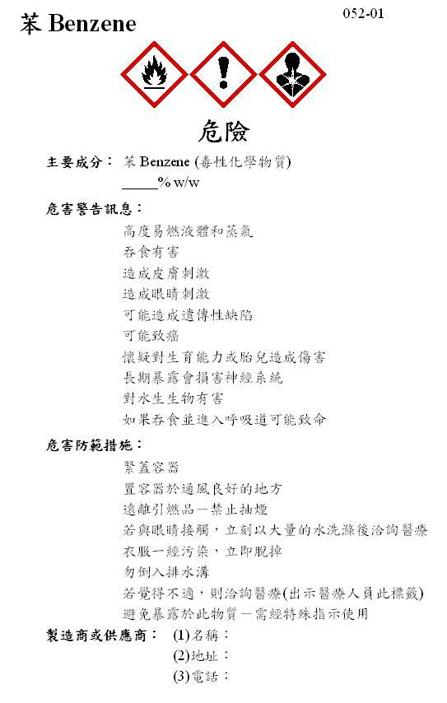 |  | 依毒性化學物質標示及物質安全資料表管理辦法第3條規定，標示內容包含如下：  一、危害圖式：直立四十五度角之白底紅色粗框正方形，內為黑色象徵符號，大小以能辨識清楚為度。  二、內容：  （一）名稱。  （二）危害成分：所含毒性化學物質達  管制濃度以上之成分，應以中央  主管機關公告之名稱（中英文）  標示，並加註毒性化學物質等字  樣及所含毒性化學物質重量百  分比（w/w）。  （三）警示語。  （四）危害警告訊息：警告附表一所列  各項危害特性之訊息，及本法第  三條所定毒性危害。  （五）危害防範措施：依危害物特性採  行污染防制措施。  （六）製造商或供應商之名稱、地址及  電話：供應商即輸入毒性化學物  質之運作人。  容器、包裝容積在一百毫升以下者，得僅標示名稱、危害圖式及警示語。（違者新臺幣6萬～30萬罰鍰）
使用、貯存 | 5.實驗室出入口標示有「毒性化學物質運作場所（Handling Premi  ses of Toxic Chemicals）中英文字樣 | 運作場所中英文標示字樣 | 圖示範例：  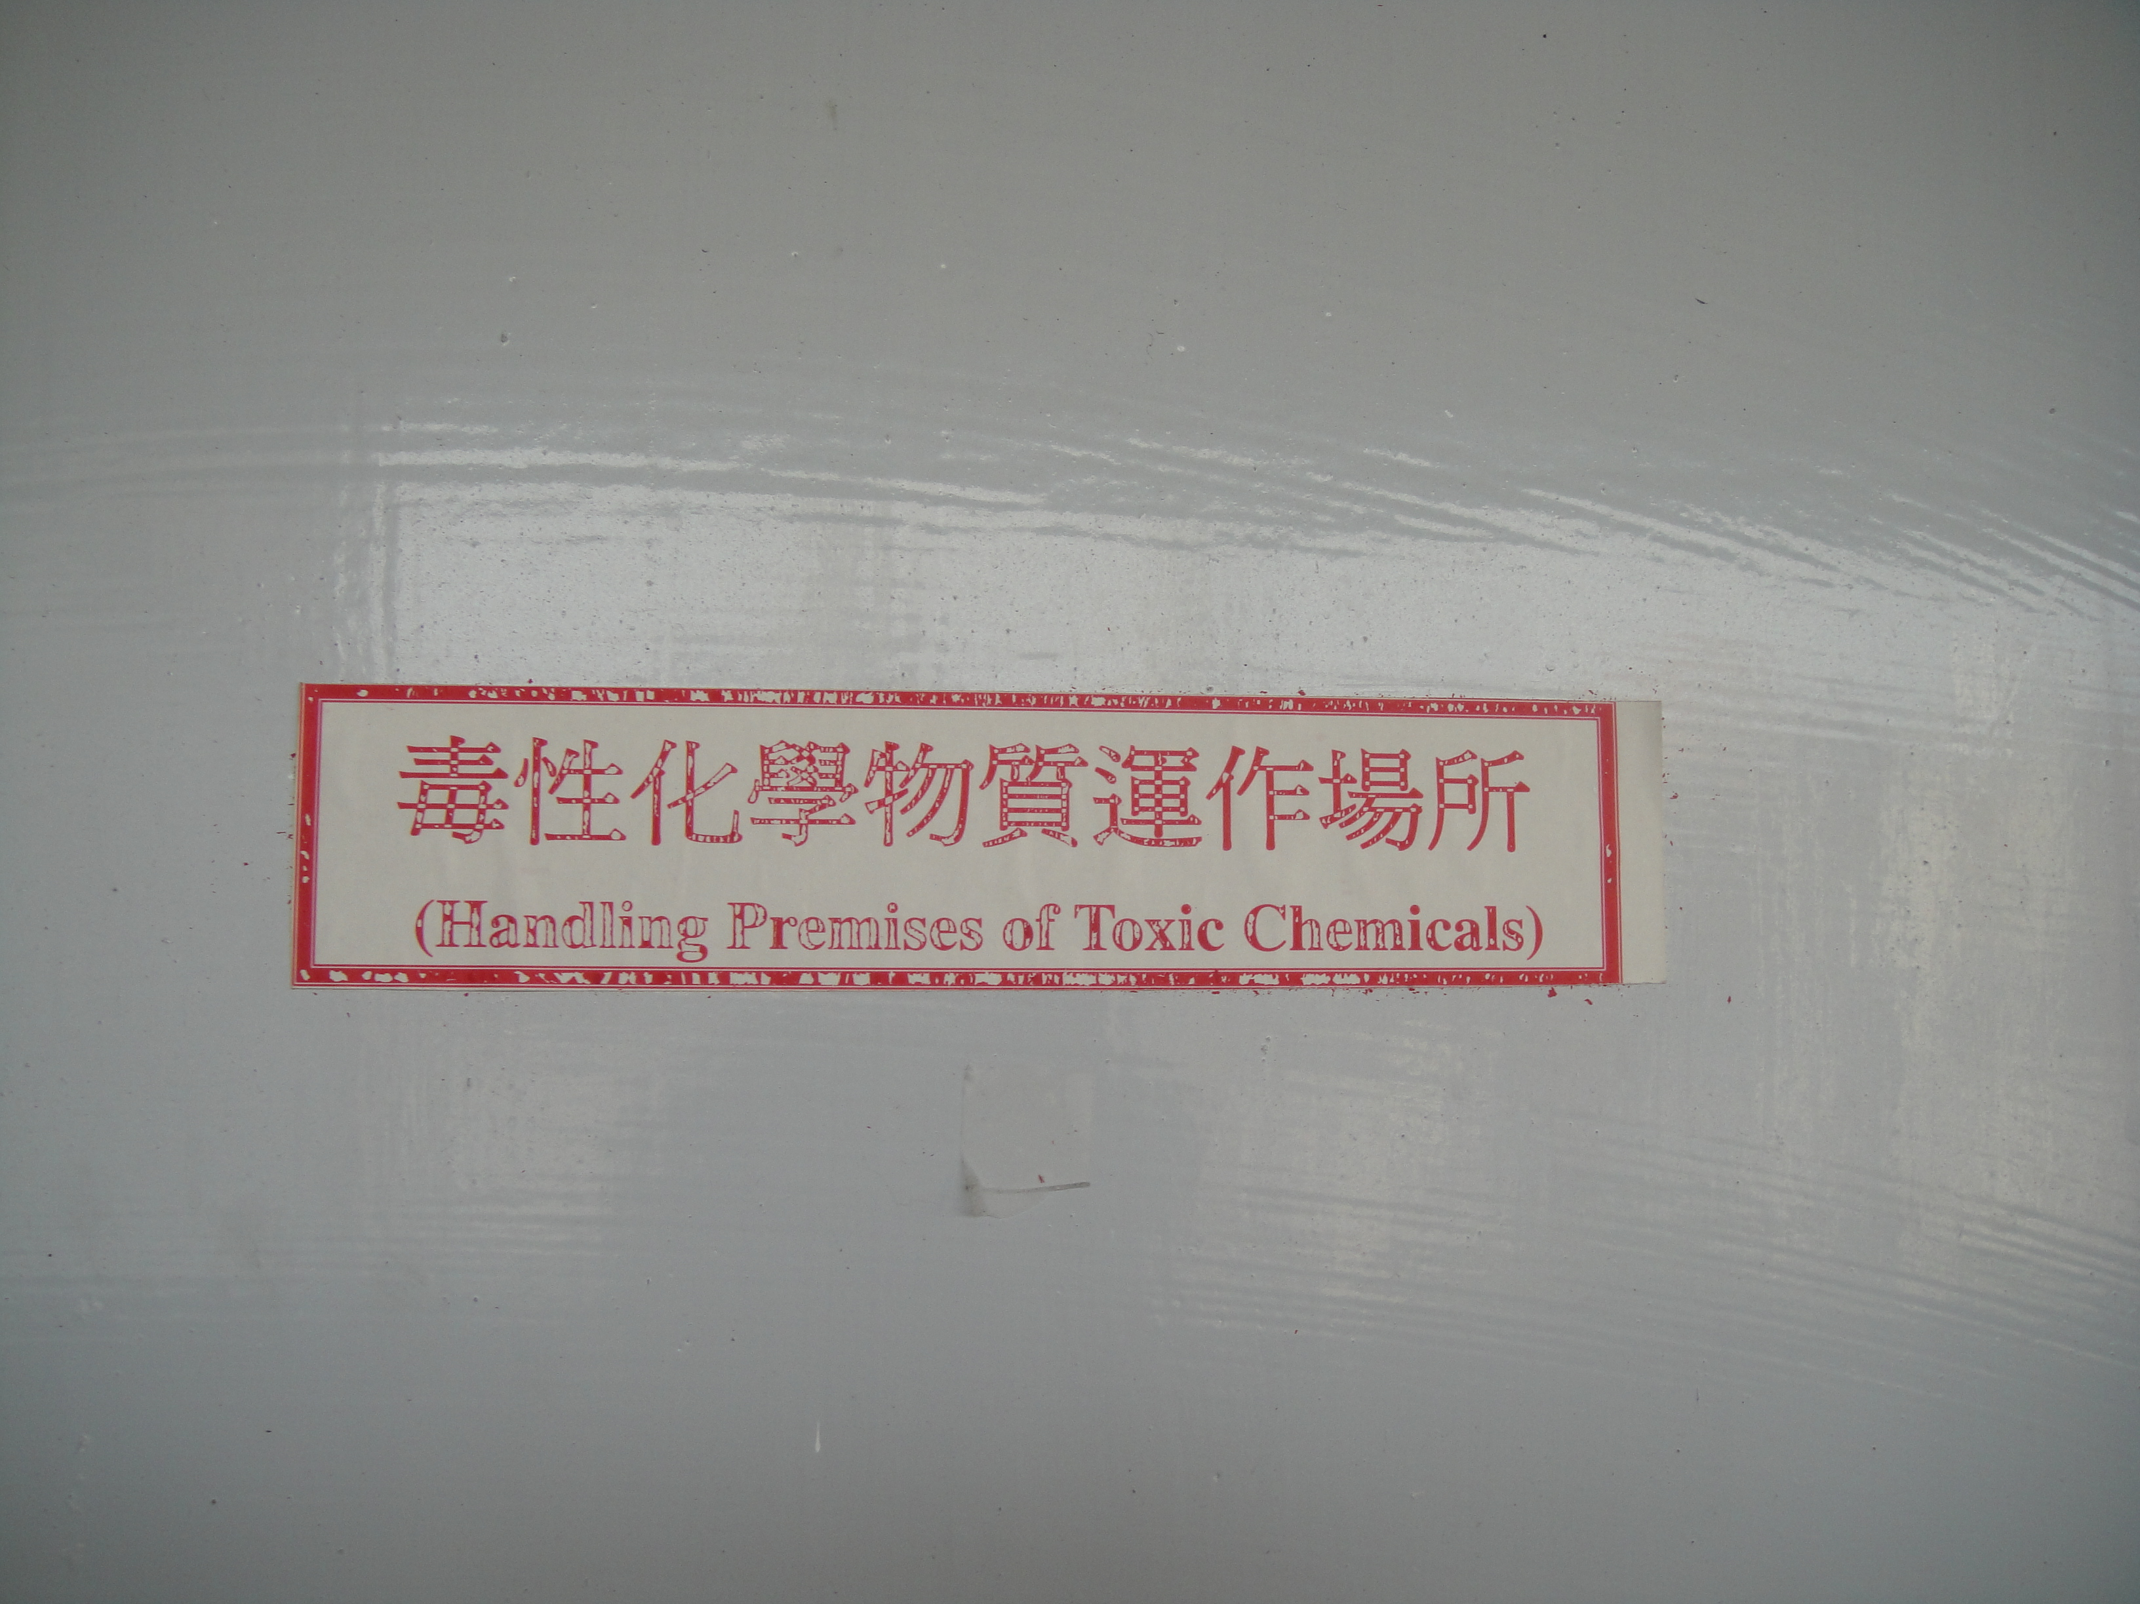 | 依毒性化學物質標示及物質安全資料表管理辦法第10條：毒性化學物質之運作場所及設施有下列情形之一者，得免依前條規定標示：  三、僅供試驗、研究、教育用途且運作量低於大量運作基準，於運作場所各出入地點已標示毒性化學物質運作場（Handling Premises of Toxic Chemicals）等字樣。（違者新臺幣6萬～30萬罰鍰）
使用、貯存 | 6.實驗室備有「每項」毒性化學物質物質安全資料表，並置於易取得之處 | 物質安全資料表（SDS） | 請供應商提供或自行下載。 | 依毒性化學物質標示及物質安全資料表管理辦法第17條：毒性化學物質運作人應將物質安全資料表置於運作場所中易取得之處。（違者新臺幣6萬～30萬罰鍰）
使用、貯存 | 7.實驗室備有緊急應變器材 |  | 請洽環安衛中心。 | 依毒性化學物質管理法第19條-1：  第1類至第3類毒性化學物質之運作過程中，應維持其防止排放或洩漏設施之正常操作，並備有應變器材。(違者新臺幣10萬～50萬罰鍰)
使用、貯存 | 8.實驗室毒性化學物質妥善管理 |  | 建議上鎖或以其他方式管理。 | 依列管毒性化學物質及其運作管理事項第5條： 毒性化學物質運作人，應妥善管理毒性化學物質，不得短少。（違者新臺幣6萬～30萬罰鍰）
運作情形 | 內容 | 相關表單 | 說明 | 法源
使用、貯存 | 9.實驗室毒性化學物質意外災害通報 |  | 如有毒性化學物質管理法第24條-1情形發生時，請於1小時內向環保單位通報：  臺北市政府環境保護局通報專線：2720-5452或市民熱線1999  新北市政府環境保護局通報專線：2954-6215或市民熱線1999 | 依毒性化學物質管理法第24條-1 ：  毒性化學物質，有下列情形之一者，運作人應立即採取緊急防治措施，並至遲於一小時內，報知直轄市、縣（市）主管機關：  一、因洩漏、化學反應或其他突發事故而污染運作場所周界外之環境。  二、於運送過程中，發生突發事故而有污染環境或危害人體健康之虞。  (違者新臺幣100萬～500萬罰鍰)
廢棄 | 實驗室毒性化學物質不再運作(使用、貯存) |  | 請洽環安衛中心專案辦理。 | 依毒性化學物質許可登記核可管理辦法第19條規定：廢棄第一類至第三類毒性化學物質者，應於廢棄前，逐批檢具毒性化學物質廢棄聲明書，向毒性化學物質所在地直轄市、縣（市）主管機關申請登記。經核准登記後，始得廢棄。  廢棄毒性化學物質，應依廢棄物清理相關法令規定辦理。(違者新臺幣6萬～30萬罰鍰）

＜表單＞
附件1：毒性化學物質請購同意書
附件2：毒性化學物質運作紀錄表
附件3：運作場所中英文標示字樣
附件4：物質安全資料表（MSDS）格式
以上表單電子檔請至本校首頁/行政單位/總務處/環境安全衛生中心/化學安全處下載，或連結
http://www.ga.ntnu.edu.tw/eshs/

＜查詢＞
行政院環保署「公告之毒性化學物質一覽表」
http://www.ga.ntnu.edu.tw/eshs/

毒性化學物質「物質安全資料表（SDS）」
http://toxiceric.epa.gov.tw/Chm_/Chm_index.aspx?vp=MSDS

